附件2

青未了幼儿园各园所位置分布图

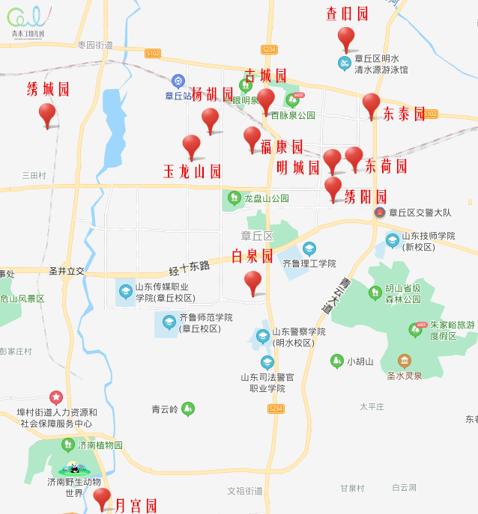

青未了绣阳园：绣阳六街南200米贺套（绣阳社区内）

青未了查旧园：利民大道与朝阳街交叉口北150米号（查旧社区内）

青未了古城园：明水街道车站大街1166号

青未了白泉园：双山街道办事处白泉村安置房西侧

青未了福康园：双山西街北首路西（福康社区南邻）

青未了东泰园：汇泉东路与胡山大街交叉路口（东泰鑫苑社区内）

青未了明城园：老四中片区安置区明城花苑小区三区

青未了东荷园：老四中片区安置区明城花苑小区一区

青未了杨胡园：福康路杨湖社区内（杨胡小学西临）

青未了玉龙山园：清照大街玉龙山社区内

青未了月宫园：济南野生动物世界南邻（月宫社区内）

青未了绣城园：枣园街道办事处绣源南城社区西南角